EKONOMSKA ŠOLA  NOVO MESTO | VAJA V PHOTOSHOPU | Medijsko oblikovanje

Ribica v pomaranči

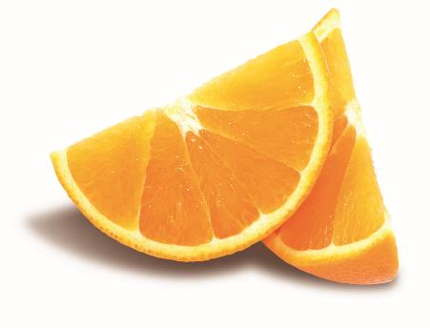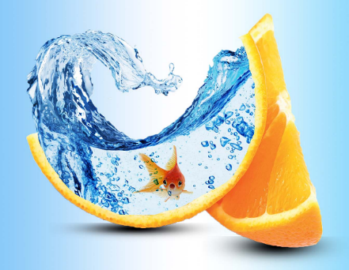
Začetna slika Končna slika

1. Odpri fotografije iz mape: pomaranča, ribica, voda
2. V Photoshopu odpri prazen dokument (File – New – 1000 x 1000 pixel - transparent).
Shrani ga pod ime Ribica v pomaranči.

3. NAREDI PRELIV
Izbereš orodje Gradient tool – nato zgoraj na traku izberi gumb "Reflected Gradient" in nastavi preliv iz svetlo modre v belo v svetlo modro.
Preimenuj layer PRELIV

4. Preskoči v Pomaranča.jpg
Izbereš orodje Quick selection tool, označiš pomarančo, ter jo kopiraš v dokument, kjer imaš narejen PRELIV. Novi layer poimenuj POMARANČA.

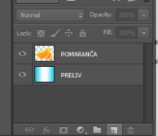

5. Naredi nov layer. Poimenuj ga SENCA in ga premakni pod layer pomaranča.
Izberi orodje Brush tool, izberi črno barvo, velikost čopiča 300 pikslov, obliko čopiča Soft.
Enkrat klikni pod vsako pomarančo, da narediš senco.
Ctrl +T – in dodatno splošči senco.

6. Na POMARANČI označi notranjost pomaranče z Quick selection tool in ga izbriši.
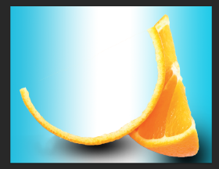

7. Dodajanje vode
Preskoči v fotografijo voda.jpg.
Označi samo tisti del slike, kjer je voda. Torej s pomočjo gumba Magic wand tool označi vse kar je belo, nato pa z ukazom Selection, Inverse obrneš izbiro. Kopiraj in prilepi v sliko Ribica v pomaranči. Novi layer poimenuj VODA.

8.
Layer voda postavi pod layerjem pomaranča.
Vodo pomanšaj na primerno velikost, tako da bo zapolnila prazen prostor v pomaranči (glej spodnjo sliko). Pomagaj si z CTRL+T in ukazom Warp(deformiraj vodo in jo še bolj prilagodi).

Postavi se na layer voda in izbriši z radirko, kar gre čez rob.

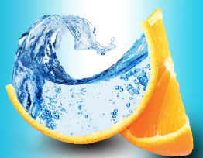

9. Dodajanje ribice
Preskoči v ribico.jpg in označi samo ribico. Prekopiraj jo na Ribica v pomaranči.
Layer z ribo preimenuj ribica.
Prilagodi njeno velikost in jo vmesti v vodo.
Da bo ribica v vodi bolj prepričljiva, uporabi ukaz: Blending mode: multiply
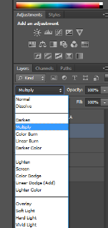

10. Združevanje layerjev
Označi vse layerje, nato desni klik ter Merge layers.
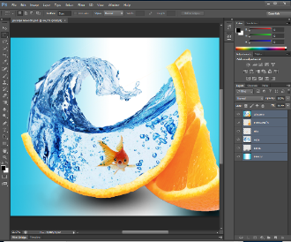

Postavi se na združeni layer ter vklopi Filter – Sharpen – Smart sharpen.
Vajo shranimo.

Tutorial: https://www.youtube.com/watch?v=IwXtVVFVSXk

Slika vode: https://encrypted-tbn2.gstatic.com/images?q=tbn:ANd9GcQjdJ4nUpygx1CuyTs2RgOEBQ5ruLQMytcvsgkEIrfXEhng5ymi

